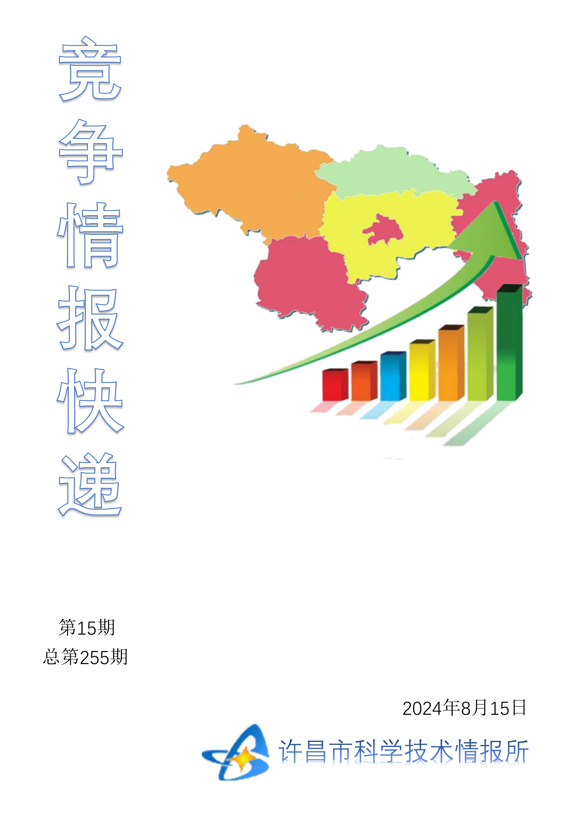
●编者的话
许昌市科学技术情报研究所是隶属于市科技局的财政全额供给事业单位。为适应新时期科技信息工作的需要，更好地服务政府决策和企业发展，推动企业转型升级，决定升级改版《许昌竞争情报快递》这一内部交流刊物。该刊物立足许昌市现有工业基础，按照市委、市政府提出的“6+3+3”发展新态势，即新一代信息技术、新材料、生物医药、智能装备、新能源汽车、节能环保6大战略性新兴产业，装备制造、食品、发制品3大优势主导产业，建材、化工、轻纺3大传统产业的运行咨询和发展态势，为市、县两级四大班子领导、重点企业等提供最新的行业动态、财经数据、金融要点等综合信息，为建设“智造之都宜居许昌”尽微薄之力。您对该刊物有什么意见和建议，请及时与我们沟通联系，以便我们改进工作、不断提高刊物质量，更好地服务于许昌经济社会发展和科技创新。
●行业动态
产业“聚链成群” 企业“众木成林”……………………………………………2-3
“科技副总”留下了，“周末工程师”也来了…………………………………4-5
●行业趋势
西安高新区打通成果转化“最初一公里”………………………………………6-7

●行业动态

产业“聚链成群” 企业“众木成林”
近日，2024第三届中国（赣州）永磁电机产业创新发展大会在江西省赣州市赣县区（赣州高新区）举办。大会上，来自高校、科研院所和企业的专家学者共同探讨产业创新路径。
永磁电机产业是稀土新材料及应用产业的重要组成部分。近年来，赣州高新区以科技创新推动稀土新材料及应用产业进步。在这里，新技术正成为激发稀土企业创新发展的核心原动力；不断汇聚的各类人才为稀土新材料及应用产业高质量发展提供关键支撑；持续完善的制度和政策环境让各类生产要素的活力竞相迸发，园区稀土新材料及应用产业不断释放澎湃动力。
引进科研平台
赣州高新区是“中国稀金谷”核心区，也是赣州市唯一的国家级高新区和自主创新示范区。自建立以来，赣州高新区始终坚持以科技创新为引领，积极抢抓振兴发展机遇，逐步成为赣州市乃至江西省的科技创新高地和经济增长极。
近年来，赣州高新区围绕稀土新材料及应用产业链，加快实施延链补链强链行动，点燃发展新引擎，高标准打造国家级创新型产业集群。
“冷却棒的测温点很重要，要把温度分布测出来。”近日，走进位于赣州高新区的中国科学院赣江创新研究院，看到该院党委书记齐涛和科研人员正忙着开展大型海上风电电机项目的技术攻关，致力突破装备使用寿命和成本难题。
“我们采用大团队集中攻关模式，多学科交叉融合，100多人组成的团队通过一次次实验，突破了一个个技术难题。”上述科研攻关团队相关负责人介绍，团队利用稀土新材料研发的海上风电设备，发电能力将比传统设备提高20%，节约永磁材料用量10%以上。
以中国科学院赣江创新研究院为核心，国家稀土功能材料创新中心、国家钨与稀土产品质量监督检验中心等一批“国字号”科研平台陆续落户赣州高新区，构筑起稀土领域的科研高地。这些科研平台为园区企业解决技术难题近百项，累计参与标准修、制订11项，为全区产业发展提供源源不断的创新动力。
“‘最强大脑’就在身边，园区企业碰上什么技术难题，随时都能找到硬核外援。”赣州高新区相关负责人说，这一“近水楼台”的优势形成了强磁场，吸引产业链上下游企业纷至沓来。
如今，赣州高新区已聚集89家规上稀土稀有金属新材料及应用企业。在创新平台智力支持下，产业“聚链成群”，企业“众木成林”。
构建转化体系
赣州高新区着力健全科技成果转化体系，推动科技成果落地。
不久前，赣州市科技成果转化中心钨和稀土新材料及应用分中心在赣州高新区揭牌成立。揭牌仪式后，中国科学院赣江创新研究院与赣州高新区签订合作协议，双方将聚焦共建产学研示范区、产业技术高地等目标，围绕科技、产业、人才等方面开展深度合作，大力发展新质生产力，打造具有全球影响力的稀土新材料产业基地。
据了解，钨和稀土新材料及应用分中心将以企业技术需求为导向，以技术创新供给为支撑，以科技成果产业化为目标，着力拓展钨和稀土新材料及应用领域，培育壮大以钨和稀土为关键材料的战略性新兴产业，促进更多科技成果转化为新质生产力。
在赣州高新区中科融合产业园内，中科鸿虔新材料有限公司的“国六标准柴油车尾气净化新材料”项目正在快马加鞭赶进度。
“项目技术方是中国科学院赣江创新研究院贺泓院士团队，技术具有自主知识产权。”中科鸿虔新材料有限公司负责人叶斌介绍，该项目预计每年可量产大气污染控制环保新材料3000吨，年产值10亿元。
距离中科鸿虔新材料有限公司工地不远处，赣州稀土友力科技开发有限公司的一项技改项目也在紧锣密鼓地施工中，项目同样由中国科学院赣江创新研究院提供技术支持。项目达产后，公司年产能将提升3.7倍，有望成为全国单体产能最大的钕铁硼废料回收企业。
赣州高新区成立专项小组负责需求对接、成果落地到成果转化工作，健全科技成果转化体系，积极打通科技成果转化为现实生产力的“最后一公里”；探索“院士团队+创投基金”模式，打造中科育成中心、中科融合产业园、永磁电机产业园等一批重大科技成果转化承载平台。目前，赣州高新区已落地7个科技成果转化项目。
“强化企业创新主体地位，加快推动企业成果转化，是加快培育新质生产力的迫切需要。”挂职赣州高新区管委会副主任的中国地质大学（北京）副教授王琦介绍，赣州高新区一个个科技型、创新型企业的茁壮成长，能够为赣州构建现代化产业体系提供更厚实的基础和充足的底气。
坚持深化改革
赣州高新区稀土新材料及应用产业扬帆而上、乘势而起的背后，是改革创新的澎湃力量。
赣州高新区相关负责人介绍，赣州高新区坚持“高新事高兴办”，让企业来高新区办事开心、放心。园区扎实开展“相对集中行政许可权”“拿地即开工、竣工即投产”“双容双承诺”“异地通办”“跨省通办”等改革；成立市场化招商服务公司，设立基金6只，总规模达55亿元，其中基金总规模2亿元的赣州中科壹号创投基金，是赣州市的首只科技创投基金。一系列举措支持下，稀土新材料及应用企业在赣州高新区得以大展身手。
此外，园区积极推动稀土人才培育。赣州高新区和赣县区联合出台了“人才新政15条”，推出“8个2000万元”奖励措施，组建人才发展公司。同时，赣州高新区创办中国稀金谷稀金产业学院，已招收1500余名学生。
以科技创新引领产业创新，赣州高新区正在塑造发展新优势。“近年来，赣州高新区通过建设‘中国稀金谷’，打造了一个集研发、生产、应用于一体的稀土产业高地。目前，赣州高新区已吸引中科三环（赣州）新材料有限公司、江西钨业控股集团有限公司、宁波菲仕技术股份有限公司等一批行业龙头企业落户。这些企业的入驻，不仅提升了赣州高新区的产业竞争力，也为永磁电机产业的发展注入了新的活力。”中国科学院院士沈保根说。
“未来，赣州高新区将以科技创新引领新质生产力加快发展，一步一个脚印，书写赣州高新区高质量发展的崭新篇章。”赣州高新区相关负责人说。

“科技副总”留下了，“周末工程师”也来了
“在这项工作的推动下，我在银川组建了一个科技服务小组。成员大部分时间都驻扎在企业，为数字化转型和现代化运营提供了有力支持。”近日，浙江大学能源工程学院教授钟崴说。
钟崴提到的“工作”，即宁夏回族自治区银川市选聘“周末工程师”活动。半个月前，他和其他32人正式收到聘书，被委以重任的还有75名“科技副总”。
这是银川市探索柔性引才机制的又一创举。2023年，该市首次从高校选聘62名专家人才到53家企业担任“科技副总”，让人才与产业实现了双向赋能。
企业求贤若渴
人才是创新发展第一资源。地处西北内陆的宁夏，一直饱受高层次人才匮乏之苦。
宁夏乔锋机械制造有限公司是宁夏第二大机床制造企业，具备年生产8000台/套机床和主轴、电主轴的能力。在高端机床开发进程中，国内外用户对产品质量提出了极为严苛的要求，企业亟待由“制造”向“智造”转变。
“没有高人指点，我们感到迷茫、焦灼。关键时刻，银川市委、市政府开展‘科技副总’和‘周末工程师’选派工作，为我们化解了燃眉之急。”该公司副总经理徐忠仁说。
在银川市科技局的推动下，企业聘请到北方民族大学机电工程学院教授高阳担任“科技副总”，山东理工大学机电工程学院教授田业冰担任“周末工程师”，合作实施“双主轴五轴联动车铣复合加工中心研发与应用”等多项宁夏回族自治区和银川市科技项目。
这是企业渴望化茧成蝶的缩影。
银川市作为集中着宁夏50%以上的科技型企业、60%以上的科创平台、70%研发投入的首府城市，创新需求可谓“牵一发而动全身”。
为满足企业对于科技人才合作需求，银川市积极引进优质智力资源，今年又将引才触角延伸到了区外，首次探索开展“周末工程师”柔性引才工作。
人才挂帅出征
在企业求贤若渴的召唤下，国内诸多高校及科研院所踊跃挂帅出征，一个英才广聚的平台很快搭建起来。
得益于“周末工程师”活动，钟崴今年已经来了4趟银川。他的在读博士生蔡晨钰，专业实践基地就选在合作企业国能宁夏供热有限公司。今年的大部分时间，蔡晨钰都跟企业的技术专家一起工作，积极参与到各项科技项目中来。
钟崴透露，他的学生刘海泽研究生毕业后，现已在银川安家，要为当地发展贡献绵薄之力。
宁夏农林科学院对外科技合作处高级农艺师任怡莲，此次受聘“科技副总”，对接宁夏瑞信农业开发有限公司。企业拥有50栋二代日光温室，有一定的研发基础。
“重点针对企业综合发展需求，我将组织团队在研制适宜草莓立体栽培的菇渣复配基质配方、建立草莓—食用菌立体循环资源高效利用模式等方面入手推进。”任怡莲说，自己还将整合更多单位资源，助推企业持续发展。
银川市此次选聘的“科技副总”和“周末工程师”，合作企业共93家，涉及新材料、新能源、装备制造等多个产业领域。
共赴美好未来
一方“不求所有、但求所用”，另一方“学有所长、学有所用”。在银川市科技局局长张虹看来，“科技副总”和“周末工程师”是产业与人才的双向奔赴。
“在柔性引才机制的助力下，我们在智能化、绿色化、融合化进程中加速迈入新赛道。”徐忠仁介绍，如今，企业的产品精度大幅提高，达到全国先进水平；产品质量赢得多个国家的客户青睐，订单相较去年实现翻倍增长。
作为首批“科技副总”，北方民族大学计算机科学与工程学院副教授于千城深刻地体会到，这一举措有效助推了“政产学研用”一体化发展。
在与宁夏哈纳斯燃气集团公司近两年的合作中，于千城团队有3名研究生深度融入了哈纳斯智慧燃气平台建设项目，连续9个月每天都到企业实习，参与数据指标平台研发工作，主导智慧燃气数据中台的企业公共数据模型设计等。
于千城认为，学生既能把科研方向探索与企业实际应用相结合，又能切身体验应用工程的复杂性与沟通协作的重要性，这是在校园里学不到的重要课程。
“我们将以此为纽带，形成以企业为主体、市场为导向、产学研用深度融合的技术创新体系，为银川培育壮大新质生产力注入新动能。”张虹表示。
●行业趋势

西安高新区打通成果转化“最初一公里”
在科技成果转化的过程中，不少企业曾受到类似问题的困扰。去年，西安高新区建设了陕西省首个医疗器械概念验证中心——西安高新医疗器械概念验证中心，由西安联创生物医药孵化器（以下简称“联创孵化器”）提供概念验证服务。
了解西安高新医疗器械概念验证中心如何探索通过概念验证打通科技成果转化“最初一公里”，助力科技之花结出产业之果。
陕西在生物医药方面科研实力雄厚。作为全省生物医药产业企业数量最多、服务最完整的区域，西安高新区以科技创新为主线，大力推动医工交叉融合创新，培育医疗器械和特色健康产业，促进产业转型升级。
但是，生物医药转化领域仍存在一些问题，生物医药创新产品前端研发独立运行、后端市场应用困难便是其中之一。
联创孵化器总经理刘海鹏认为，开展概念验证是解决这一问题的有效途径。
概念验证内容包括技术概念和商业概念。其中，技术概念回答“是否做得出”的问题，即讨论技术可行性；商业概念回答“能否卖得动”的问题，关注市场需求。
“概念验证中心将原始创新的‘想法’变成看得见、摸得着的‘样品’，再判定其是否可以成为用得着的‘产品’。”西安高新区西安创业园主任杨戎说。
西北大学生命科学与医学部二级教授崔亚丽从事医疗科研工作近30年，在体外诊断领域研发出诸多新技术、新方法。她创办的西安金磁纳米生物技术有限公司获授权发明专利44项。“但创新成果与临床应用之间，还有较长的距离。”崔亚丽说。
如今，联创孵化器通过开展概念验证，帮助西安金磁纳米生物技术有限公司以自主抗体“金磁微粒”打开了体外试剂检测市场。
为了让医疗器械产品更好地经受住技术与市场的考验，联创孵化器以“问题倒推”模式从源头有效提升项目与市场匹配度。
7月初，刘海鹏带领团队走访西北工业大学李教授团队，欣喜地看到团队的在研项目已进入应用研发阶段。今年初，联创孵化器了解到团队正在进行手术机器人项目研发，但苦于不了解项目实际应用需求和市场前景，陷入了困境。
联创孵化器邀请产业公司、投资机构、销售团队和临床医生一起对项目开展概念验证。概念验证团队从市场端和临床应用端反馈项目的应用价值和市场前景，并梳理出项目在药监注册中的分类及注册方法，帮助团队厘清了手术机器人的研发应用路径。
“概念验证帮助原始创新成果进入‘工业化’阶段，进而使科技成果‘产品化’，最终通过天使投资、孵化器完成‘商品化’进入市场。”刘海鹏说。
今年6月，陕西省科技厅发布《加快建设概念验证中心和中试基地的实施意见》，围绕生物医药、光子、氢能及储能、人工智能与机器人、智能网联汽车等新赛道，以“概念验证+中试基地”双支撑加快科技成果产业化。
作为西部高新科技产业前沿领地，西安高新区已聚集重点实验室、工程技术中心等市级及以上创新平台210家、以企业为主的创新平台146个，多层次创新平台体系加速成型。
西安高新区管委会副主任杨华介绍，西安高新区将进一步打通创新链产业链壁垒，全力打造技术创新有力、产业链条完善、市场应用充分的生物医药产业新格局。

